**Inspirasi Diet Sehat Karyawan JNE MEDAN**

Memiliki tubuh ideal adalah dambaan untuk semua orang. Terlebih sejak pandemik covid-19 masuk ke Indonesia dan pemerintah menerapkan WFH bahkan *lock down* di beberapa daerah. Maka tentu kondisi tersebut dapat memicu penambahan berat badan yang signifikan. Tidak hanya kondisi gografis yang dapat mempengaruhi naiknya berat badan, namun kebiasaan, pola hidup yang kurang baik bahkan bawaan genetik juga kerap menjadi alasan naiknya berat badan.

Dikutip dari laman hellosehat.com diketahui bahwa obesitas atau kelebihan berat badan tidak hanya berdampak pada penampilan fisik penderitanya, tetapi juga meningkatkan risiko dalam kesehatan seperti [penyakit jantung](https://hellosehat.com/jantung/penyakit-jantung/pengertian-penyakit-jantung/), [diabetes](https://hellosehat.com/diabetes/diabetes-melitus/), dan [tekanan darah tinggi](https://hellosehat.com/jantung/hipertensi/pengertian-hipertensi/). Selain dapat menyebabkan masalah kesehatan secara fisik, kondisi ini juga dapat menyebabkan masalah psikologis, seperti stres hingga depresi. Seseorang akan berisiko tinggi mengalami kondisi ini jika tidak menjaga pola makan dan melakukan olahraga yang cukup.

Maka dari itu tidak sedikit orang-orang yang mengalami berat badan berlebih melakukan ritual diet, mulai dari diet yang ringan hingga diet yang berat. Termasuk beberapa karyawan JNE Medan mengalami kelebihan berat badan. Kelebihan berat badan yang dialami karyawan JNE Medan diakui sangat mengganggu kesehatan dan semangat kerja dikarenakan secara fisik mereka merasa sulit untuk leluasa dalam bergerak bahkan timbul kecemasan terhadap penyakit dan rasa tidak percaya diri.

Beberapa tips diet yang beredar di media sosial pun kerap diuji coba oleh ksatria dan srikandi JNE demi mendapatkan hasil sesuai harapan. Namun tentu tidak semuanya berjalan dengan baik dan lancar. Beberapa tips gagal karena terlalu berat bagi tubuh. Namun ada juga tips yang berhasil dilakukan para ksatria dan srikandi JNE Medan. Beberapa mereka yang berhasil menjalankan diet adalah M. Fahrul Rozi (rider KP. Medan Timur), Rusdiyan Prasetyo (Security & K3) dan Awal Ramadhan (Transport Primer).

Dalam wawancara yang dilakukan kepada Fahrul Rozi, Rusdyan Prasetyo dan Awal Ramadhan, mereka memaparkan tips diet yang mereka lakukan hingga sukses menurunkan puluhan kilo lemak dari tubuh. Mereka ternyata menggunakan tips dan resep diet yang sama yaitu tips yang dipopulerkan oleh Dr Zaidul Akbar. Mereka berhasil menurunkan berat badan dalam waktu 1,5 bulan dengan menerapkan JSR (Jurus Sehat Rasulullah).

Fahrul Rozi dengan berat badan awal 94 kg berhasil menurunkan berat badannya hingga 73 kilo. Beliau membenarkan bahwa badan yang gemuk dapat mengundang banyak penyakit. Akibat kegemukan yang dialaminya Fahrul Rozi sempat menderita asam lambung hingga harus menjalani proses endoskopi pada tahun 2015. Tidak hanya menderita sakit secara fisik, beliau juga kerap menjadi bahan *bullying* rekan-rekan dan lingkungannya. Ia sering di panggil dengan sebutan gendut. Pada saat itu ia hanya bisa diam dan mengumpulkan niat serta tekad untuk melakukan diet.

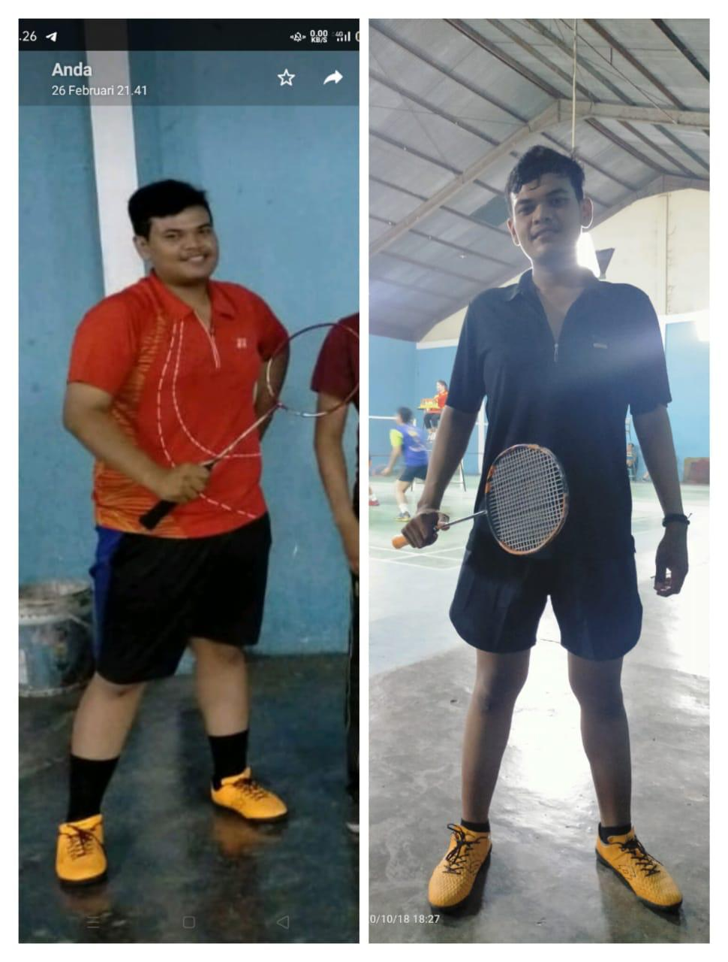

After 73 kg

Before 94 kg

*Fahrul Rozi*

Juni tahun 2020, beliau memutuskan untuk melakukan proses diet. Beliau pun mencoba mencari referensi diet lewat *google* dan *youtube*, hingga akhirnya menemukan channel dr. Zaidul Akbar. “Untuk melakukan diet sebenarnya tidak susah dan tidak lama, asal kita benar-benar kuat niatnya dan mampu disiplin untuk menjaga pola makan dan olahraga” jelas Fahrul Rozi. Beliau menjelaskan step sebelum melakukan diet adalah mengenali diri sendiri terkait system metabolisme dalam tubuh. Karena masing-masing manusia memiliki metabolisme tubuh yang berbeda-beda.

Sama halnya dengan Rusdyan, beliau memiliki berat awal 81 kg turun menjadi 74 kg. Kebiasaannya bekerja malam sebagai security membuatnya tidak dapat mengontrol makanan dan minuman yang di konsumsinya. Berat badannya naik secara drastis pada Maret 2019 hingga 81 kg. Awalnya beliau memutuskan untuk diet OCD, namun seminggu menjalankan diet OCD tubuhnya tidak menerima dengan baik kemudian beliaupun beralih ke program diet dr Zaidul Akbar pada September 2020 dan berhasil turun hingga 74 kg pada awal November 2020. “Saya merasa badan saya sudah terlalu gemuk saat saya melakukan gerakan tasyahud akhir pada waktu sholat, ketika itu niat saya kuat untuk menjalankan diet agar ibadah saya tidak terganggu” jelas Rusdyan. Rusdyan menyatakan bahwa banyak dari keluarganya yang sakit dan meninggal dunia karena penyakit yang disebabkan oleh kelebihan berat badan, maka ia bertekad untuk kurus dan tidak ingin meninggal dunia karena sakit, begitu motivasi Rusdyan.

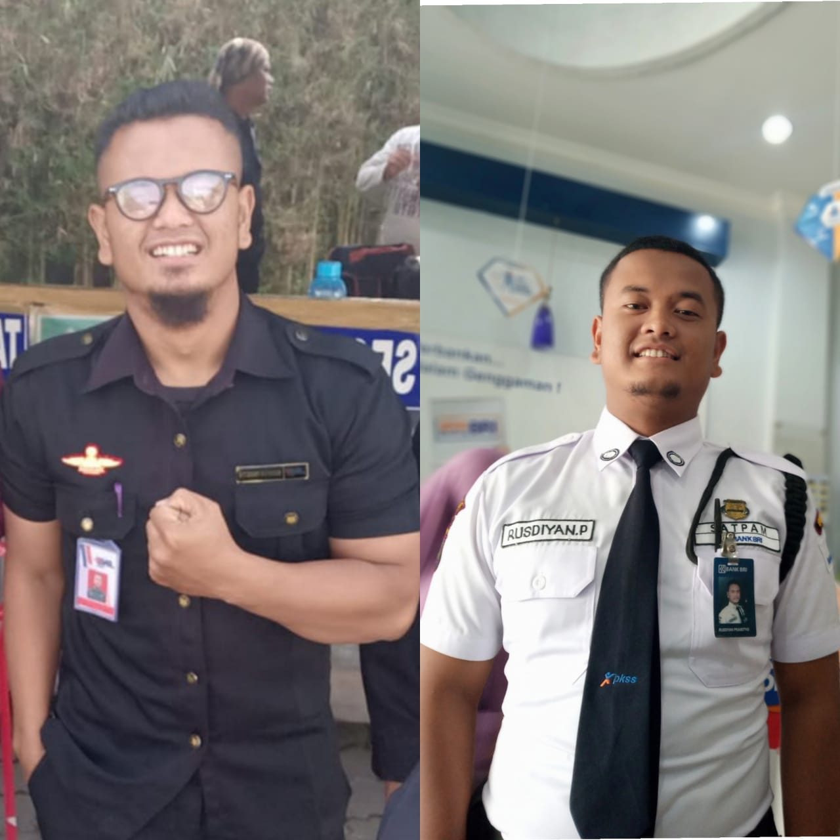

Before 81 kg

After 74 kg

*Rusdyan Prasetyo*

Melihat Fahrul Rozi dan Rusdyan berhasil melakukan diet, karyawan lainnya pun terinspirasi oleh pola diet mereka, yaitu Awal Ramadhan. Memiliki berat awal 95 kilo kini sudah turun menjadi 78 kilo. Beliau mulai menjalankan diet ala dr Zaidul Akbar mulai November hingga Desember 2020 dan saat ini masih dalam proses mancapai berat badan ideal. Awal Ramadhan yang dahulu cenderung memakai kaos berwarna gelap kini jauh lebih percaya diri menggunakan kaos berwarna terang karena berat badannya kini turun 17 kg.

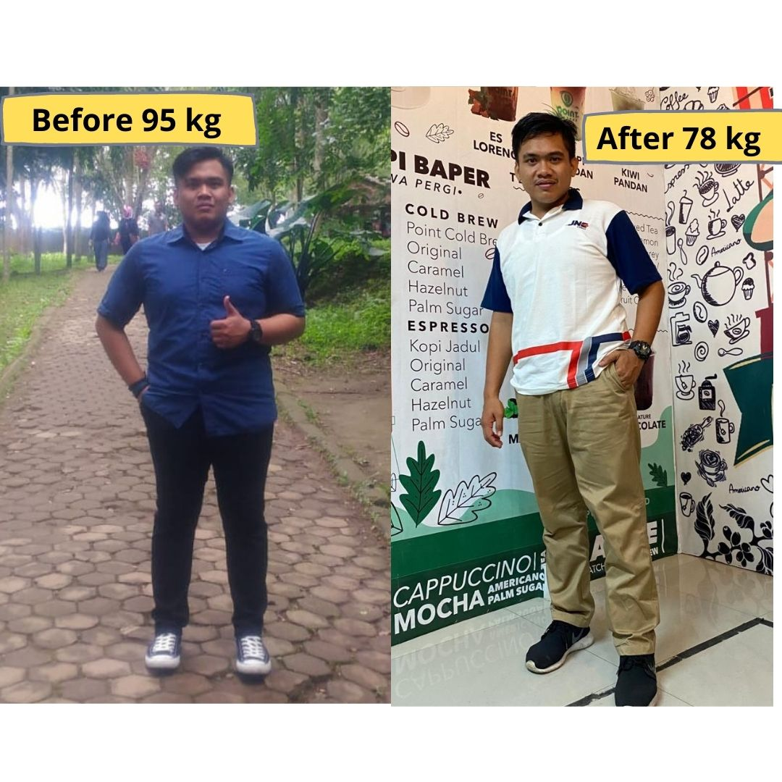

*Awal Ramadhan*

Selama melakukan diet dalam waktu 1 bulan lebih mereka selalu disiplin menjaga pola makan dan olahraga 15 menit sampai 30 menit pada pagi atau siang hari. Olahraga yang dapat dilakukan cukup olahraga ringan saja seperti lari atau jogging. Kemudian disusul dengan meminum rempah racikan sendiri sesuai anjuran dr Zaidul Akbar. Dalam JSR waktu makan terbaik adalah sebelum matahari terbit dan sebelum matahari terbenam dan beberapa jenis bahan makanan yang harus dihindari ialah:

1. Menghindari nasi dan diganti dengan pepaya, ubi, sayur kacang-kacangan, dan buah tergantung selera dan penyesuaian tubuh kita.
2. Menghindari semua makanan berminyak
3. Menghindari makanan siap saji, kemasan dan junkfood sejenis seperti KFC, sosis, nugget dsb.
4. Menghindari gula pasir dan diganti dengan gula aren atau madu
5. Menghindari makanan yang dimasak dengan tepung contoh bakwan kecuali ubi dikarenakan mengandung zat tepung alami
6. Tidak dibenarkan untuk meminum es

Adapun racikan rempah-rempah yang diminum oleh mereka ialah sereh di geprek, kayu manis secukupnya, jahe diiris secukupnya, lalu semua bahan tersebut direbus kemudian ditiriskan dan air dari rebusan rempah-rempah tersebut ditambahkan perasan lemon. Rempah rebusan ini di minum saat pagi dalam kondisi perut kosong dan saat malam hari sebelum tidur. Untuk konsumsi air mineral sangat dianjurkan mengkonsumsi air hangat. Jika yang bersangkutan memiliki keluhan lain dalam tubuh selama proses diet dapat menyesuaikan rempah-rempah sesuai anjuran dr Zaidul Akbar.

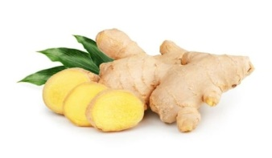

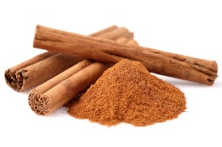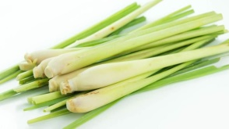

*Sereh Jahe Kayu Manis Lemon*

Dalam melakukan diet juga diperlukan menimbang berat badan menggunakan timbangan digital untuk mengetahui dan me-*monitoring* berat badan. Namun menimbang berat badan tidak perlu setiap hari dilakukan, cukup 3 x dalam seminggu, karena menimbang berat badan terlalu sering dapat menyebabkan stress.

Hal terberat dalam melakukan diet adalah menahan nafsu makan sehari - hari yang biasanya bebas makan apa saja namun untuk mencapai keberhasilan dalam diet yang sehat kita harus meninggalkan semua kenikmatan makanan yang sebelumnya kita rasakan. Memakan rebusan seperti sayuran dan telur pun dianjurkan untuk memperkuat tubuh. Jika kita mampu menahan rasa lapar, maka tubuh kita secara otomatis akan menjadi mesin pembakar lemak yang membakar cadangan lemak energi yang banyak tidak terpakai di tubuh kita.

Tips dan resep diet dari dr Zaidul Akbar telah banyak menginspirasi dan memberi manfaat untuk para generasi millennial untuk hidup lebih sehat. Untuk sukses diet tidak hanya butuh niat namun butuh tekad kuat dan perilaku yang nyata untuk disiplin menjaga pola makan, menahan segala bentuk kenikmatan makanan yang akan mengundang penyakit juga membiasakan diri melakukan olahraga. Tidak hanya soal diet dr Zaidul Akbar juga banyak tips lainnya yang dapat kita lihat melalui channel youtube dan instagram Dr Zaidul Akbar.

Red. Tiara Ningtias, HC JNE MES